**Jak działa wirtualizacja IT**

**Chcesz się dowiedzieć jakie są zalety wirtualizacji IT? Zapraszamy do lektury!**

Chcesz pozbyć się ograniczeń, które wynikają z fizycznej architektury sprzętowej? Rozważ wirtualizację IT swoich serwerów! **Wirtualizacja IT** pozwala na współdzielenie zasobów sprzętowych, takich jak procesor, pamięć, przestrzeń dyskowa przez wiele systemów jednocześnie, po to, aby maksymalnie wydajnie zarządzać mocą obliczeniową.

**Usługi wirtualizacji IT od Polcom**

Wirtualizacja IT jest często wykorzystywana w celu separacji warstwy logicznej od fizycznego sprzętu. Umożliwia to skuteczne omijanie ograniczeń, które mogą się wiązać z fizyczną architekturą systemu. Tego rodzaju usługa, oferowana przez Polcom umożliwia bardziej efektywne wykorzystanie istniejących zasobów sprzętowych, a przy tym także znacznie podnosi poziom bezpieczeństwa. [Wirtualizacja IT](https://polcom.com.pl/uslugi/uslugi-it/wirtualizacja) wspiera budowę rozwiązań Disaster Recovery, które wpływają na ciągłość działania biznesu. Wykwalifikowani specjaliści Polcom w tym procesie korzystają ze wszystkich dostępnych na rynku rozwiązań m.in.: VMware, HyperV, Xen i OracleVM. Kolejną zaletą rozwiązania jest lepsze skalowanie i wykorzystywanie zasobów fizycznych serwera. W łatwy sposób możesz zwiększyć lub zmniejszyć moc obliczeniową potrzebną do obsłużenia najważniejszych firmowych procesów.

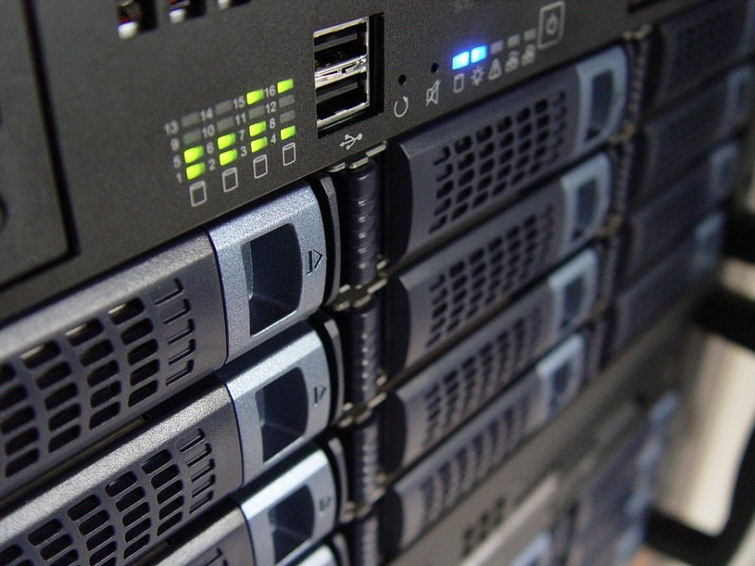

**Bezpieczeństwo to podstawa!**

Wirtualizacja IT wpływa na zwiększenie poziomu bezpieczeństwa wykorzystywanych rozwiązań informatycznych. Możliwość uruchomienia różnych systemów operacyjnych na kilku maszynach wirtualnych jednocześnie - to możliwe dzięki *wirtualizacji IT*! Jesteście ciekawi jak to wygląda? Sprawdźcie oficjalną stronę Polcom, gdzie znajdziecie więcej szczegółów. Zapraszamy do lektury!